Học Tăng Cường (Reinforcement Learning): Khái Niệm và Ứng Dụng - Studocu

Markov
tác tử
môi trường
hành động
phần thưởng
chính sách
Markov decision tree
- thuộc tính markov: St là trạng thái markov khi P(St+1)|S(t)
ma trận chuyển đổi trạng thái-
Pss’ = P( St+1 = s’ | st = s)

ví dụ

FB C1 C2 C3 C4 Pub Pass sleep
FB điền trọng số vào đây
C1
C2 0 0 0 0.8 0 0 0.2
C3
C4
Pub
Pass

là 1 ma trận vuông

- chuỗi markov
- Quy trình phần thưởng(MRP)

Gt​=Rt+1​+γRt+2​+γ2Rt+3​+γ3Rt+4​+⋯
Gt = R(t+1) + yG(t+1)
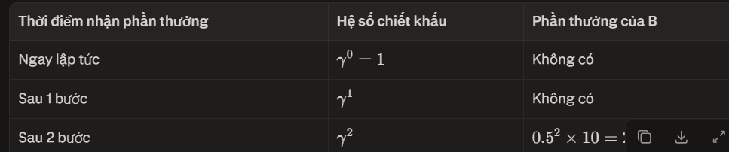

chiết khấu Y
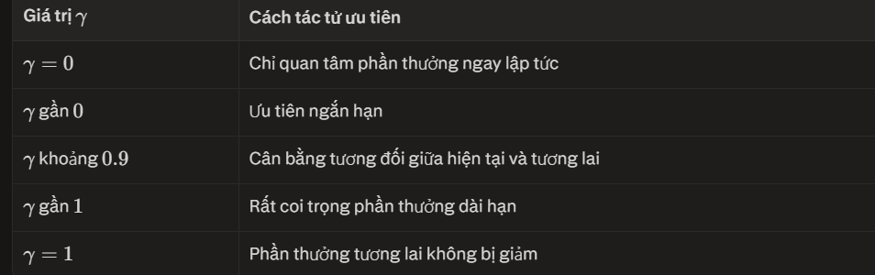

Kỳ vọng bằng tổng của “xác suất xảy ra của mỗi kết quả” nhân với “giá trị/phần thưởng tương ứng với kết quả đó”.
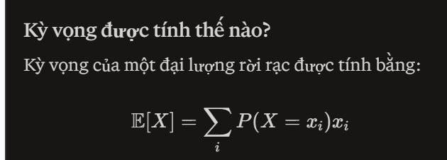

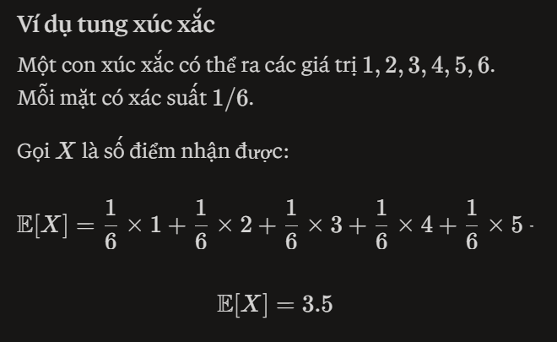

2. State-value function 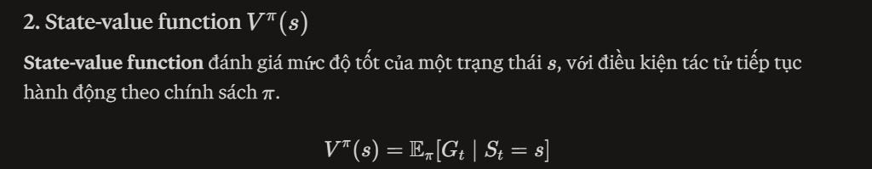
Đọc là:
Giá trị của trạng thái sss theo chính sách π bằng tổng phần thưởng kỳ vọng khi bắt đầu ở sss và tiếp tục làm theo π
Nếu đang ở trạng thái svà tiếp tục làm theo chính sách π, tổng phần thưởng kỳ vọng trong tương lai là bao nhiêu?

3. Action value function
Action-value function, thường ký hiệu là Qπ(s,a)Q^\pi(s,a)Qπ(s,a), đánh giá giá trị của việc thực hiện hành động aaa tại trạng thái sss, sau đó tiếp tục tuân theo chính sách π\piπ:
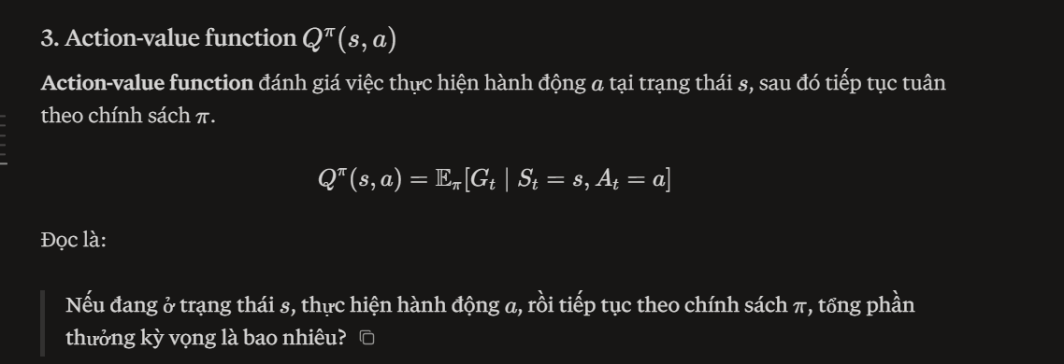
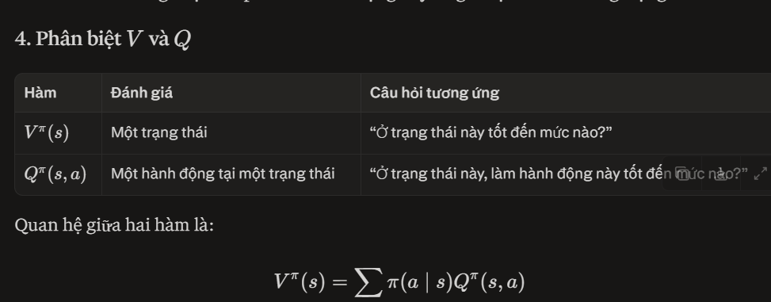

5. Phương trình bellman
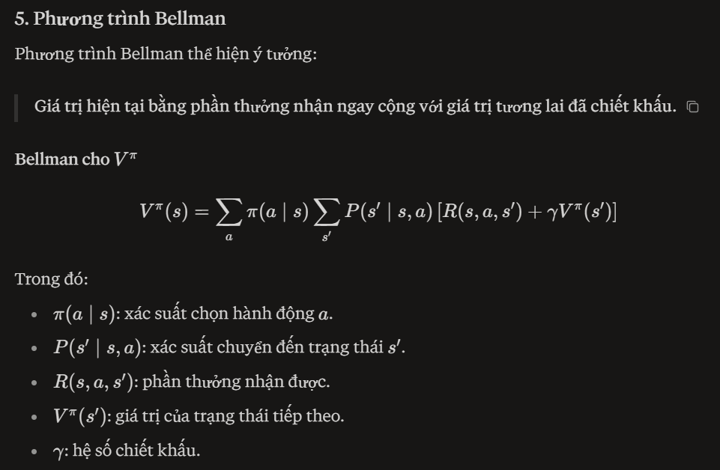

MDP là viết tắt của Markov Decision Process, tiếng Việt là quy trình quyết định Markov. Đây là mô hình toán học dùng để mô tả việc một tác tử đưa ra các quyết định liên tiếp trong một môi trường không chắc chắn; trong học tăng cường, MDP là khung lý thuyết nền tảng để tác tử học chính sách tối ưu.wikipedia+1

Các thành phần của MDP
MDP thường được biểu diễn bởi bộ:
MDP=(S,A,P,R,γ)
Trong đó:
- SSS — tập trạng thái (State space): tất cả tình huống mà môi trường có thể ở.
- AAA — tập hành động (Action space): các hành động tác tử có thể thực hiện.
- PPP — xác suất chuyển trạng thái (Transition probability).
- RRR — phần thưởng nhận được sau khi thực hiện hành động.
- γ — hệ số chiết khấu, thể hiện mức độ coi trọng phần thưởng tương lai.
Một số tài liệu viết MDP dưới dạng (S,A,P,R)(S,A,P,R)(S,A,P,R), vì hệ số γ được quy ước hoặc đưa vào phần tính tổng phần thưởng .

Quy trình hoạt động
Ở mỗi bước thời gian:
St -(At)--> R(t+1), St+1
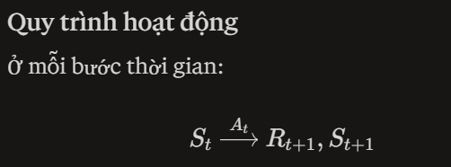
Nghĩa là:
- Tác tử quan sát trạng thái hiện tại StS_tSt​.
- Chọn hành động AtA_tAt​.
- Môi trường trả về phần thưởng Rt+1R_{t+1}Rt+1​.
- Môi trường chuyển sang trạng thái mới St+1S_{t+1}St+1​.

Nghĩa là:
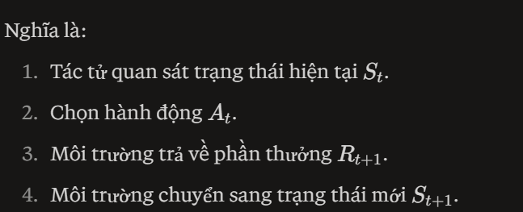
Điểm “Markov” nằm ở chỗ trạng thái và kết quả tiếp theo chỉ cần phụ thuộc vào trạng thái hiện tại cùng hành động hiện tại, không cần toàn bộ lịch sử trước đó

Mục tiêu của MDP
Mục tiêu là tìm chính sách tối ưu π , tức chính sách giúp tối đa hóa tổng phần thưởng kỳ vọng:
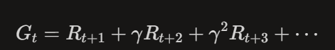

DYNAMIC PROGRAMMING - tìm chính sách tối ưu
Trong học tăng cường, Dynamic Programming (DP – quy hoạch động) là nhóm phương pháp dùng để tìm chính sách tối ưu khi ta biết đầy đủ mô hình của môi trường.
dấu hiệu: biết đầy đủ về môi trường
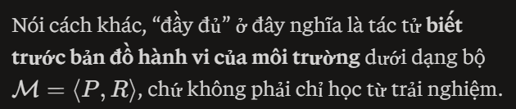

Model: M<P, R>: bản đồ của môi trường mô tả hành vi của môi trường
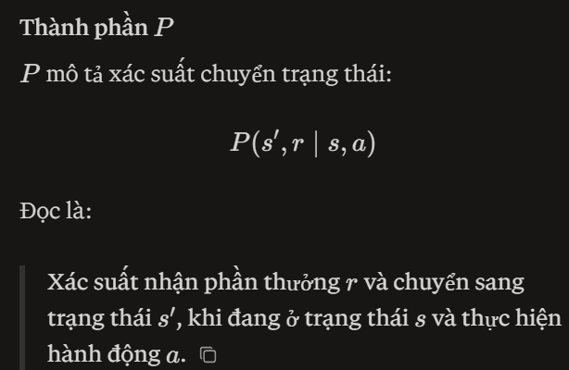
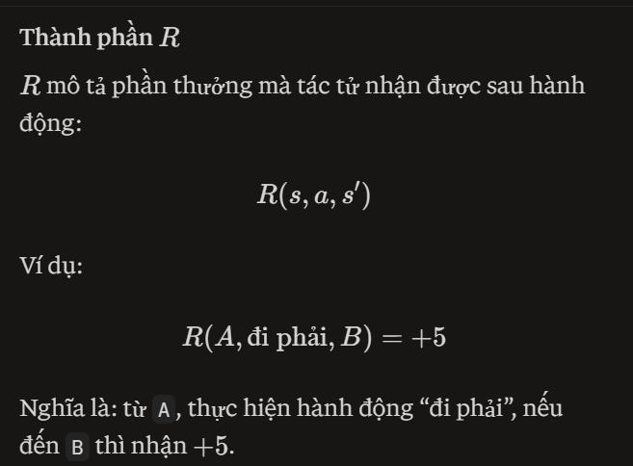
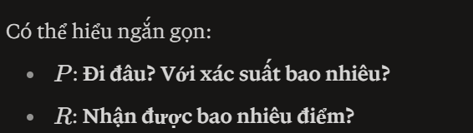
Phương pháp: chia bài toán thành các bài toán con -> giải và lưu kết quả bài toán con => tổng kết quả bài toán con

Policy Iteration:
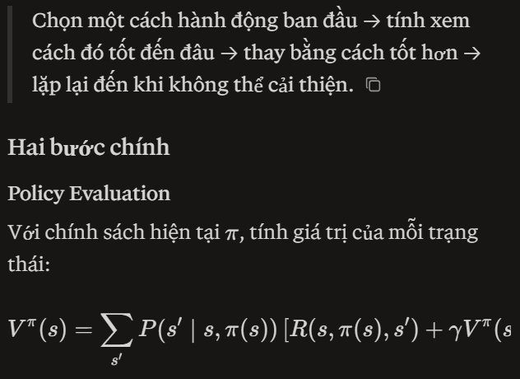
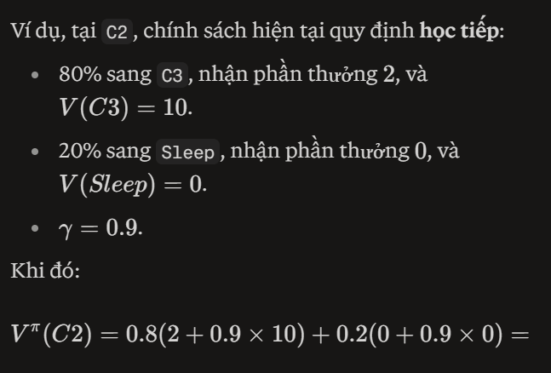
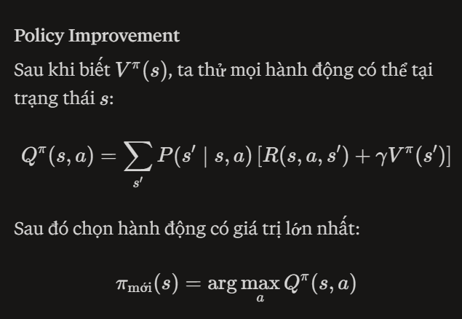

GPI: Generalized policy Iteration

Value Iteration:
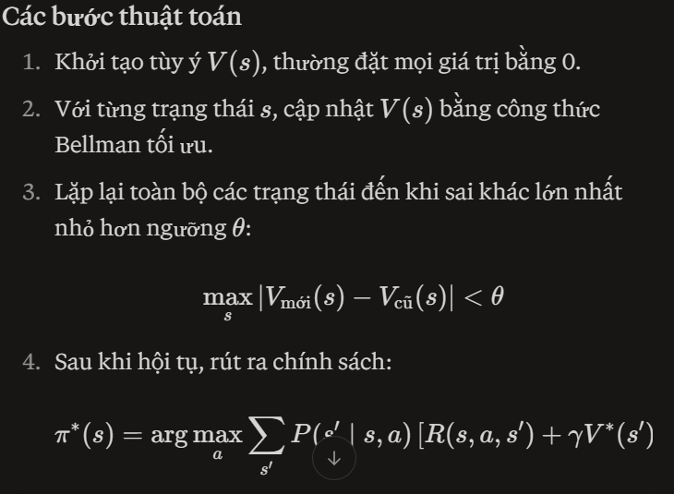

pi(s|a) = 1 nếu a = Q*(s|a’) max

0 nếu ngược lại
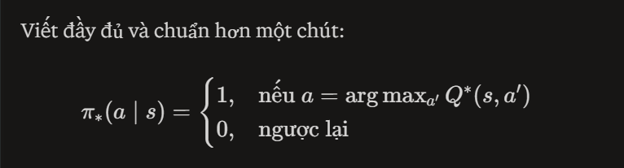

Value, Policy iteration thuộc nhánh Model Free

Bài 4. Phương pháp Monte Carlo
Điều kiện áp dụng:
không biết đầy đủ M<P, R>
Phải có trạng thái kết thúc ST

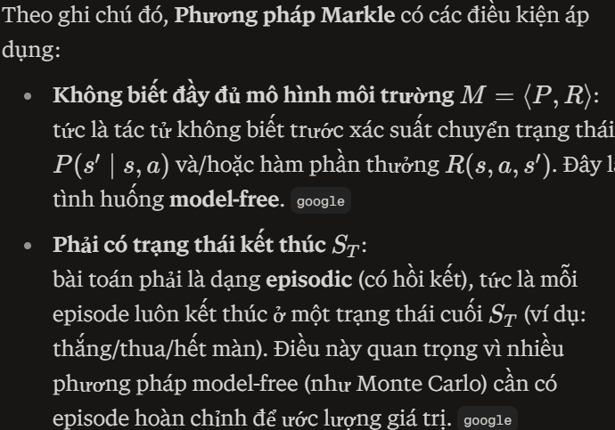

tập mẫu -> tập quần thể
ý tưởng: học từ các lần chơi -> tính Gt -> trung bình V, Q

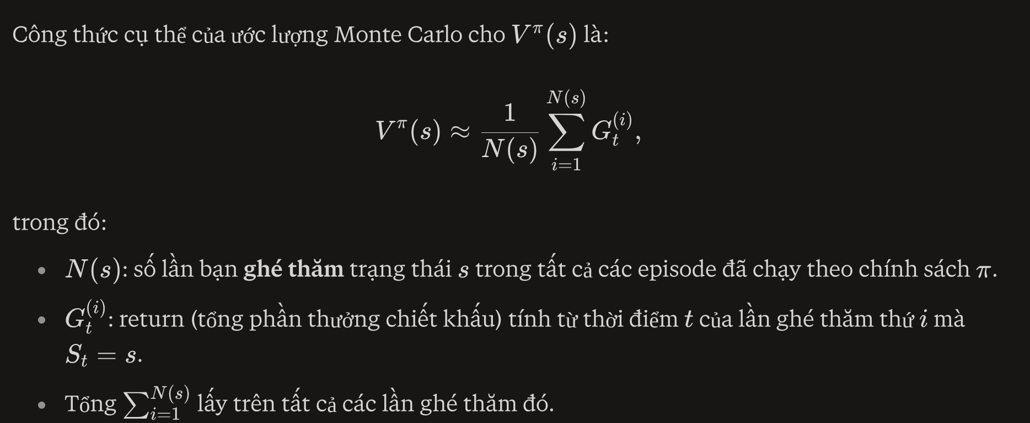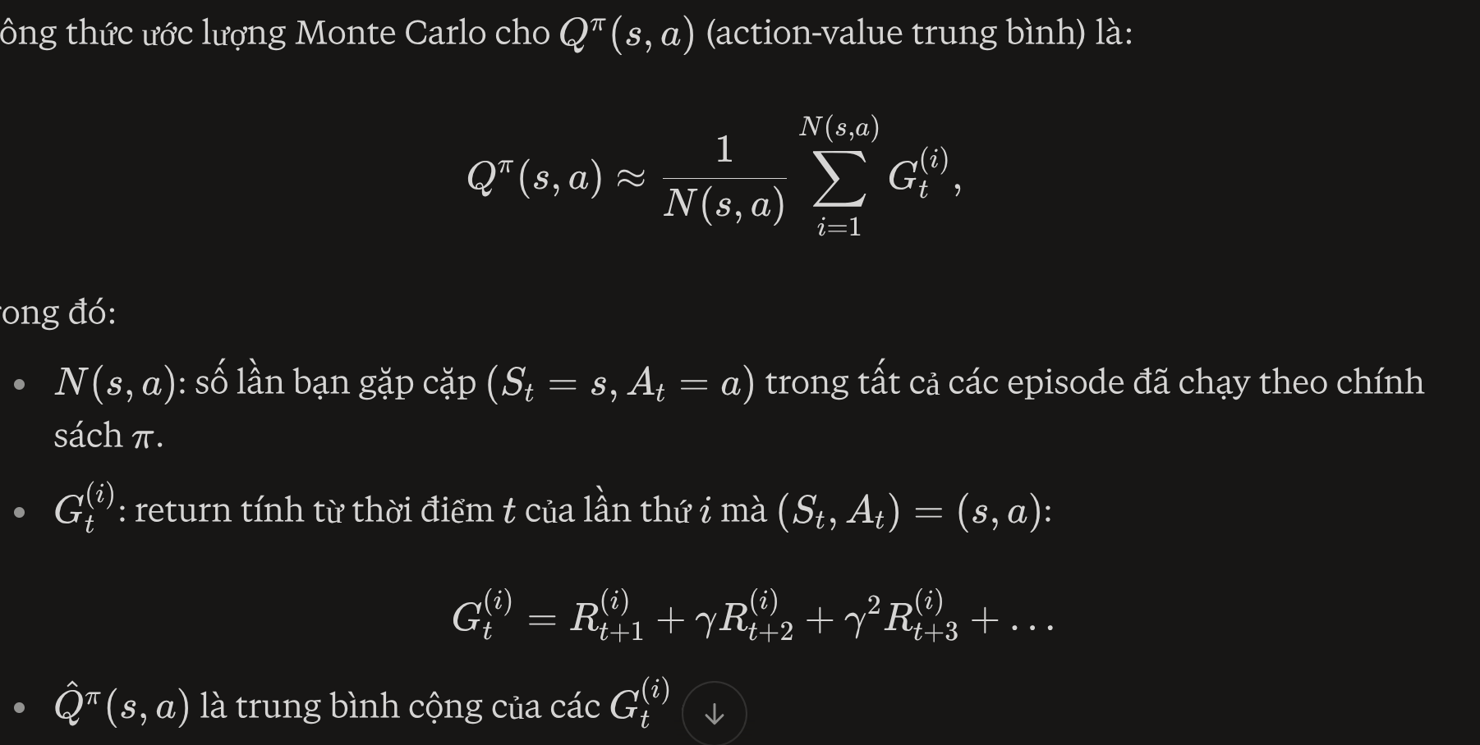

MC Prediction

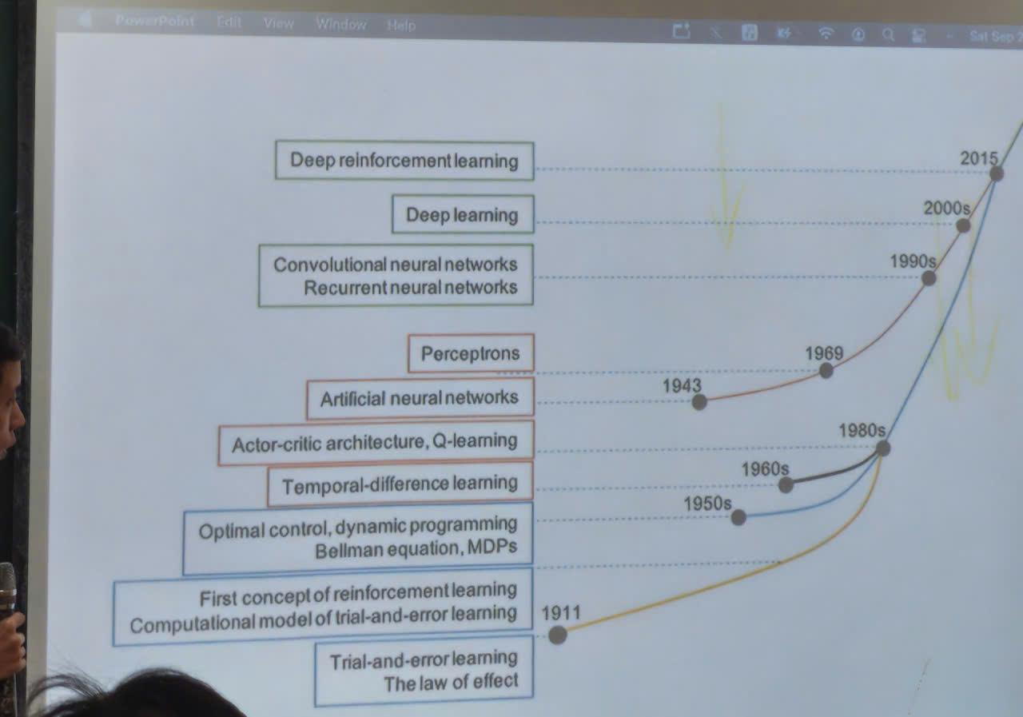

dự án: chèn mã giả -> chứng minh nó hoạt động

Tuần sau nữa ktr lý thuyết

Thực hành:

đề tài -> mô hình hóa quy trình markov(cần thành phần nào)<S, A, P, R> -> giải bài toán (Quy hoạch động, ) còn nếu chưa biết đầy đủ (Monte carlo, ….)

- model free RL
- Monte carlo: ý tưởng, phạm vi
- MC Prediction
- MC Control

On policy - MC control: 1 chính sách
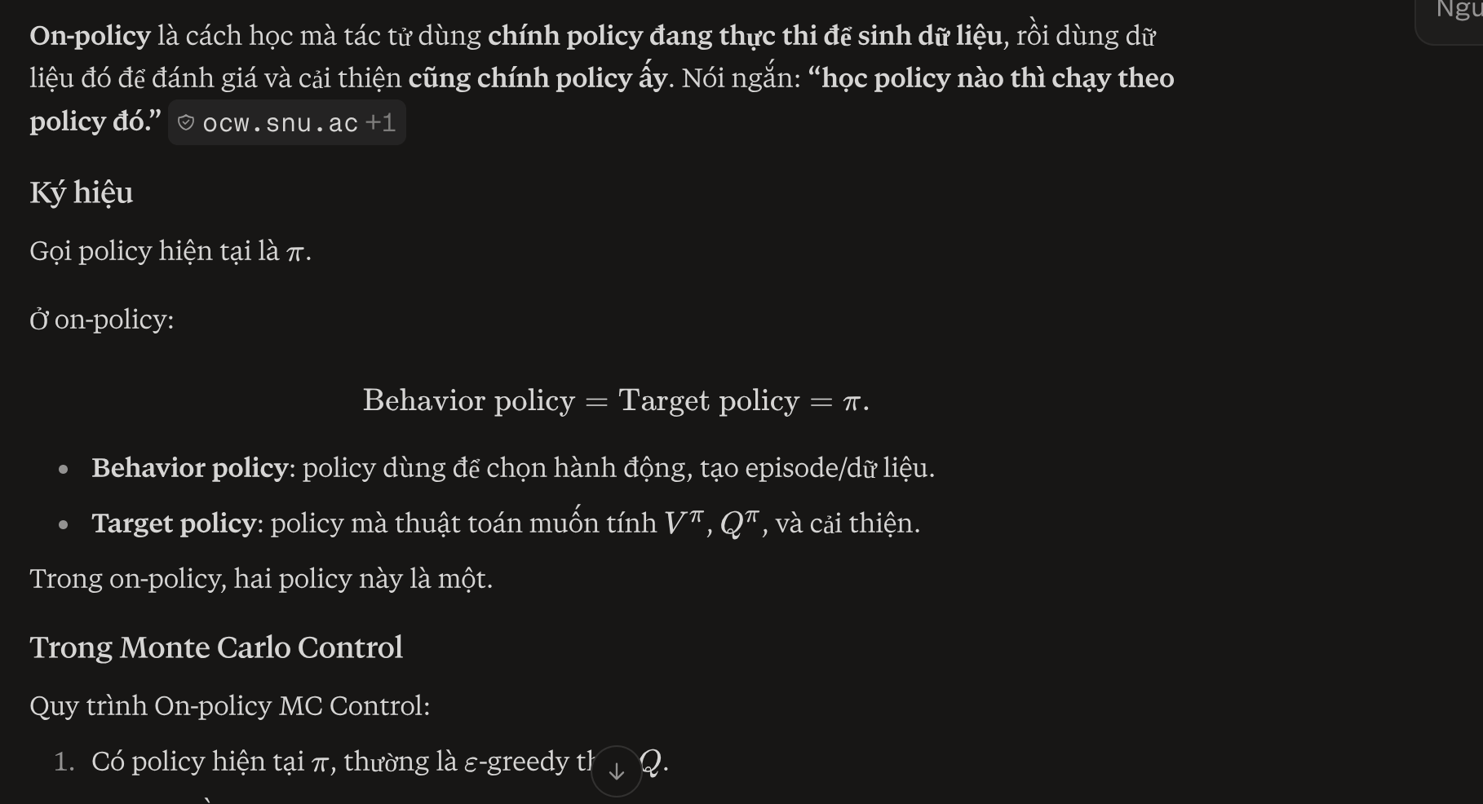

Off policy - MC control : 2 chính sách
